Instrukcja logowania się na platformie Score Hunter
- Zarejestruj się na platformie edukacyjnej www.scorehunter.edu.pl wpisując swoje imię i nazwisko.
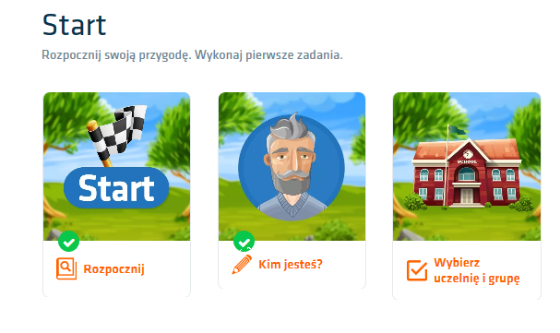

- Przy rejestracji wybierz z listy rozwijanej Wyższa Szkoła Zarządzania i Bankowości w Krakowie i odpowiednią grupę.

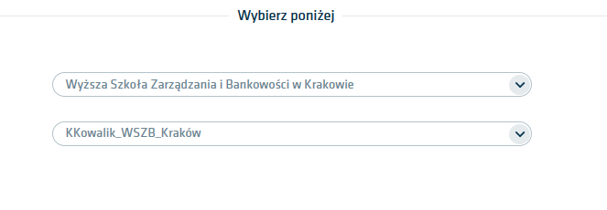

- Zdobywaj punkty za zrealizowane Misje i Wyzwania
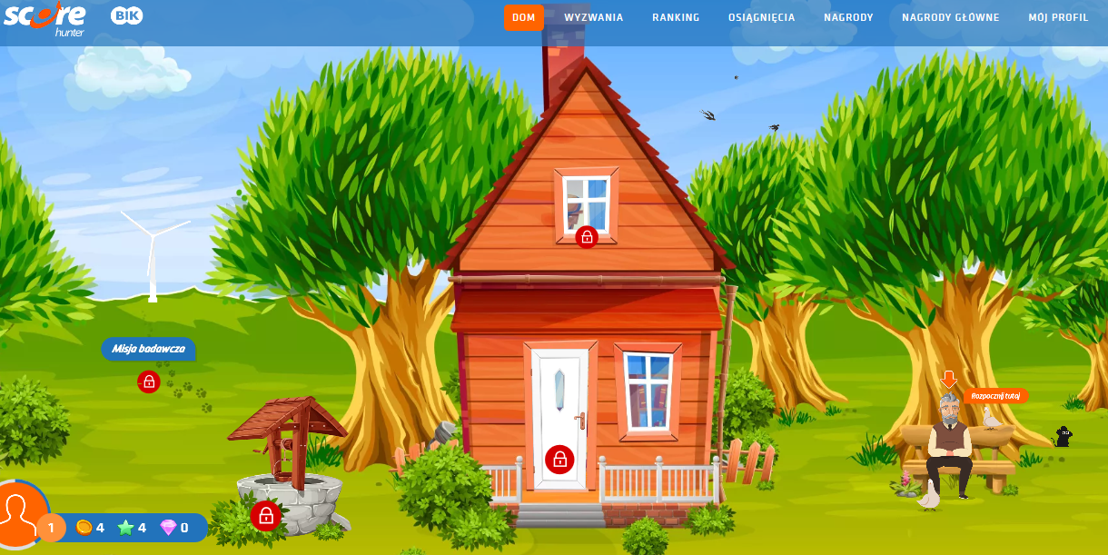

- Zdobyte punkty wymieniaj na nagrody

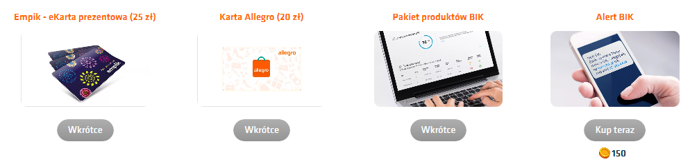
- Dla najlepszych 10 nagród głównych: Smartwatch Samsung Galaxy Watch Active SM-R500

